**Projeto Integrador 1º Semestre - DSM**

**Disciplinas:**

Design Digital

Desenvolvimento Web I

Engenharia de Software I

**Professores:**

BRUNO HENRIQUE DE PAULA FERREIRA

LEONARDO SOUZA DE LIMA

ORLANDO SARAIVA DO NASCIMENTO JÚNIOR

**Grupo 4**

Sistema SwapBook

|  |
| --- |
| **Integrantes** |
| Raphael Reis |
| Diogo Henrique |
| Kauê Rashini |
| Igor Viana |

Fatec Araras

2024

**FICHA DE CONTROLE - PROJETO INTERDISCIPLINAR**

**DISCIPLINA CHAVE: Engenharia de Software I - PI I**

**PROFESSOR: Orlando Saraiva do Nascimento Júnior**

**GRUPO:** 4 **SEMESTRE: 1SEM/2024**

**TÍTULO DO PROJETO: Biblioteca comunitária virtual**

**DATA DA APRESENTAÇÃO: 19/06/2024**

**NOTA:**

**INTEGRANTES DO GRUPO:** Nome grupo

|  |  |
| --- | --- |
| **Nome** | **Nota Individual** |
| **Raphael Reis** |  |
| **Digo Henrique** |  |
| **Kauê Rashini** |  |
| **Igor Viana** |  |

**Araras, 19 de junho de 2024**

**__________________________________**

**Professor Orlando Saraiva do Nascimento Júnior**

**Sumário**

Índice

1. - Apresentação do contexto 4

2. - Escopo do sistema 4

2.1 - Nome do projeto e possíveis nomes 4

2.2 - Objetivos do projeto 5

2.3 - Limites do Software.......................................................................5

2.4 - Técnica de levantamento de requisitos.........................................5

3. -Metodologia de Desenvolvimento.......................................................6

3.1 - Planejamento inicial.......................................................................6

3.2 - Desenvolvimento 6

3.3 - Validação.......................................................................................6

4 - Requisitos............................................................................................7

4.1 - Requisitos Funcionais...................................................................7

4.2 - Requisitos não funcionais...........................................................14

5 - Documentação do sistema ...............................................................17

5.1 - Diagrama UML..........................................................................17

5.2 - Caso de uso...............................................................................17

5.3 - Atividade.....................................................................................20

5.4 - Interface do usuário....................................................................23

5.5 - Funcionalidades implementas....................................................25

6 - Considerações finais.........................................................................26

6.1 - Conclusão..............................................

6.2 - Contribuição individuais.............................

7 - Materiais de referencias............................................

# 

# 1 - Apresentação do contexto

A importância da leitura no mundo contemporâneo é inegável. No entanto, a falta de interesse dos jovens pela leitura é um problema crescente, atribuível a fatores como a ascensão das mídias digitais, a sobrecarga de informações e a limitação de acesso a livros em comunidades de baixa renda.

Um sistema gerenciador de troca, empréstimo e doação de livros pode ser uma solução eficaz para promover a leitura entre os jovens. Este projeto permitiria que os jovens compartilhem e emprestem livros entre si, criando uma cultura de leitura e motivação mútua. Além disso, a responsabilidade de cuidar dos livros emprestados e contribuir para a biblioteca compartilhada pode fortalecer a sensação de conexão com a comunidade e a responsabilidade individual.

Em resumo, a leitura é fundamental para o desenvolvimento pessoal, intelectual e social, e um sistema de troca e empréstimo de livros pode ser uma solução eficaz para promover a leitura entre os jovens, tornando os livros mais acessíveis e fomentando uma cultura de leitura.

Link do projeto - Repositório: [RashiniK/Fatec-PI: PI Fatec Grupo 4 (github.com)](https://github.com/RashiniK/Fatec-PI)

# 2- Escopo do Projeto

# 2.1- Nome do projeto e possíveis nomes

Houve várias ideias de nomes em homenagem a autores famosos brasileiros, porém os que mais tiveram chances foram:

* + **Lobato** – em homenagem ao escritor Monteiro Lobato
  + **Assis** – em homenagem ao escritor Machado de Assis

Entretanto, alguns nomes em inglês mesclando palavras foram as finalistas na escolha:

* + **SwapBook** – no qual *swap s*ignifica troca e **book** que é livro em inglês.
  + **Bookie** – que seria uma forma carinhosa de nomear livro em inglês.

Ao final, chegou-se à conclusão de que o nome SwapBook seria o vencedor pelo fato de que soaria um nome mais popular a se falar entre os jovens.

## 2.2- Objetivos do projeto

## O sistema gerenciador de empréstimos, doações e trocas de livros visa incentivar a leitura entre jovens em idade escolar com a facilitação do compartilhamento de livros, permitindo que os alunos cadastrem seus livros e/ou encontrem livros disponíveis para empréstimo, doação e troca com outros alunos.

**2.3- Limites do Software**

* **Autenticidade e Direitos Autorais:** o SwapBook não se responsabiliza pela autenticidade dos livros.
* **Entrega e Condições:** O SwapBook não se responsabiliza por atrasos, dano ou perdas de livros durando o processo de empréstimo, mas daremos total apoio ao usuário prejudicado na área de reclamações e suporte.
* **Transações financeiras:** SwapBook, é uma plataforma gratuita, então não seremos responsáveis sobre qualquer tipo de transações financeiras diretas ou indiretas entre usuários.
* **Disponibilidade de Serviço:** A plataforma pode realizar manutenções e atualizações que podem afetar a disponibilidade do serviço, e não será responsável por quaisquer perdas decorrentes de interrupções.
* **Interação entre Usuários:** SwapBook não é responsável pelo comportamento dos usuários fora da plataforma ou por qualquer dano causado por interação entre os usuários, mas teremos área de reporte de comportamento, na qual dependendo do nível de comportamento, usuário poderá ser bloqueado da plataforma

## 2.4 Técnica de levantamento de requisitos

Foram usados diversos meios de levantamento de requisitos, tendo como principais:

* **Conversas em grupo:** na qual foi pontuado o que cada membro do grupo tinha como ideia para o sistema a ser desenvolvido, simulando uma conversa de profissional para cliente;
* **Pesquisa na web**: pesquisamos várias fontes sobre o que é um requisito funcional para ter uma base forte dos requisitos funcionais e não funcionais;
* **Pesquisamos plataformas similares a nossa**: pesquisamos sistemas similares ao nosso para analisar quais características e requisitos existiam para se ter uma base.

## 3 - Metodologia de Desenvolvimento

Optamos por utilizar o modelo incremental para o desenvolvimento do software.

**3.1- Planejamento inicial (Especificação):**

* **Público-alvo:** Definimos nosso público-alvo para a aplicação, considerando suas necessidades e expectativas.
* **Como funcionaria a aplicação:** Discutimos como a aplicação deveria funcionar para atender às demandas do público-alvo
* **Especificação de Requisitos**: Listamos os requisitos funcionais e não funcionais que a aplicação deveria ter.
* **Nome da aplicação**: Conversamos sobre vários tipos de nomes com o passar do tempo.
* **Layout da página e Logo:** nas aulas de design desenvolvemos vários tipos de layout e logo para usar na aplicação**.**

# 3.2 Desenvolvimento:

* **Prototipagem:** Criamos protótipos de cada etapa para avaliação do grupo, ajustando os protótipos do site até chegarmos à versão final.
* **Criação de Diagramas:** Criamos os diagramas em aula e em casa para a aprovação do grupo.
* **Desenvolvimento de telas:** Desenvolvemosas telas em CSS, HTML e Bootstrap.
* **Especificação de Requisitos**: Finalizamos a procura por requisitos e começamos a colocar em pratica o que ia para documentação

**3.3- Validação**

* **Reunião:** nos reunimos para conversar se o que foi desenvolvido até ali era de agrado de todos e se batia com o planejamento que queríamos para a aplicação.

# 

# 4- Requisitos

**Essencial** é o requisito no qual o sistema não entra em funcionamento, requisitos essenciais são requisitos imprescindíveis, que tem quer ser implementado.

**Importante** é o requisito no qual o sistema entra em funcionamento, mas de forma não totalmente satisfatória, requisitos importantes devem ser implementados, mas se não forem. O sistema poderá ser implementado e usado da mesma forma.

**Desejável** é o requisito no qual não compromete as funcionalidades básicas do sistema, o sistema pode funcionar de forma totalmente satisfatória sem

## 4.1- Requisitos funcionais

|  |  |
| --- | --- |
| **Requisito** | Cadastro |
| **Identificador** | REQF01 |
| **Descrição** | O sistema deve permitir que novos usuários se cadastrem fornecendo informações pessoais básicas, como nome, e-mail, senha, telefone,  @ do usuário, cidade |
| **Prioridade** | Essencial |
| **Dependência** | REQF01 |
| **Restrições** | Não há restrições |
| **Ator (es)** | Usuário/Administrador |

|  |  |
| --- | --- |
| **Requisito** | Login |
| **Identificador** | REQF02 |
| **Descrição** | O sistema deve permitir que os usuários realizem o login utilizando suas credenciais, que incluem um nome de usuário ou e-mail e uma senha. |
| **Prioridade** | Essencial |
| **Dependência** | REQF01 |
| **Restrições** | Não há restrições |
| **Ator (es)** | Usuário/Administrador |

|  |  |
| --- | --- |
| **Requisito** | Editar seus próprios dados |
| **Identificador** | REQF03 |
| **Descrição** | O sistema deve permitir que os usuários autenticados visualizem e editem seus próprios dados pessoais, como nome, e-mail, telefone, endereço, e outras informações relevantes. Após a edição, o sistema deve validar e salvar as alterações feitas pelo usuário |
| **Prioridade** | Importante |
| **Dependência** | Não há dependências relacionadas |
| **Restrições** | O usuário só poderá mudar o @ caso o novo não esteja sendo usado por nenhum outro. |
| **Ator (es)** | Usuário |

|  |  |
| --- | --- |
| **Requisito** | Publicar livro para empréstimo/Doação |
| **Identificador** | REQF04 |
| **Descrição** | O sistema deve permitir que os usuários autenticados publiquem livros disponíveis para empréstimo ou doação. O processo de publicação deve incluir o fornecimento de informações detalhadas sobre o livro, como título, autor, descrição e categoria. Os usuários devem também especificar se o livro está disponível para empréstimo ou doação. Após a publicação, o sistema deve tornar o livro visível para outros usuários que estejam procurando por livros disponíveis. |
| **Prioridade** | Essencial |
| **Dependência** | Não há dependência relacionada |
| **Restrições** | Não há restrição |
| **Ator (es)** | Usuário |

|  |  |
| --- | --- |
| **Requisito** | Verificar lista de livros disponíveis |
| **Identificador** | REQF05 |
| **Descrição** | O sistema deve permitir que os usuários, visualizem uma lista de livros disponíveis para empréstimo ou doação. A lista deve incluir informações essenciais sobre cada livro, como título, autor, descrição e se está disponível para empréstimo ou doação. |
| **Prioridade** | Essencial |
| **Dependência** | Não há dependências relacionada |
| **Restrições** | Não há Restrições |
| **Ator (es)** | Usuário/Administrador |

|  |  |
| --- | --- |
| **Requisito** | Remover Livros do empréstimo/Doação |
| **Identificador** | REQF06 |
| **Descrição** | O sistema deve permitir que os usuários, removam seus próprios livros disponibilizados para empréstimo ou doação. A funcionalidade deve permitir que o usuário localize facilmente seus livros na lista de publicações e selecione a opção de remoção. |
| **Prioridade** | Essencial |
| **Dependência** | REQF04 |
| **Restrições** | Não há restrições relacionadas |
| **Ator (es)** | Usuário |

|  |  |
| --- | --- |
| **Requisito** | Abrir reclamação |
| **Identificador** | REQF07 |
| **Descrição** | O sistema deve permitir que os usuários autenticados abram reclamações relacionadas a serviços, produtos, ou interações dentro da plataforma. |
| **Prioridade** | Importante |
| **Dependência** | Não há dependência relacionada |
| **Restrições** | Não há restrições |
| **Ator (es)** | Usuário |

|  |  |
| --- | --- |
| **Requisito** | Avaliar Usuário |
| **Identificador** | REQF08 |
| **Descrição** | Após a data de devolução o usuário que emprestou e o que alugou poderá dar uma nota de satisfação, o dando opção de 0 a 10 de satisfação com a troca. E dará uma opção para comentar no perfil. |
| **Prioridade** | Desejável |
| **Dependência** | Não há dependência relacionadas |
| **Restrições** | Palavras ofensivas serão bloqueadas pelo sistema automaticamente. |
| **Ator (es)** | Usuário |

|  |  |
| --- | --- |
| **Requisito** | Questionário sobre gênero de livro favorito |
| **Identificador** | REQF09 |
| **Descrição** | O sistema mostrará um questionário sobre seus gêneros de livro favoritos. O questionário deve incluir uma variedade de opções de gênero, como romance, fantasia, ficção científica, estudos.  Os usuários devem ser capazes de selecionar múltiplas opções, indicando assim seus interesses diversificados. |
| **Prioridade** | Desejável |
| **Dependência** | Não há dependências relacionadas |
| **Ator (es)** | Usuário |

|  |  |
| --- | --- |
| **Requisito** | Sugestão de livros |
| **Identificador** | REQF10 |
| **Descrição** | O sistema deve fornecer aos usuários sugestões de livros com base em suas preferências e histórico de atividades na plataforma. As sugestões de livros podem ser apresentadas de diversas formas, como uma lista personalizada na página inicial |
| **Prioridade** | Desejável |
| **Dependência** | REQF09 |
| **Restrições** | Só funcionará caso o usuário tenha preenchido o campo REQF09 |
| **Ator (es)** | Usuário |

|  |  |
| --- | --- |
| **Requisito** | Bloquear ou Desbloquear usuários |
| **Identificador** | REQF11 |
| **Descrição** | O sistema deve permitir que os usuários bloqueiem ou desbloqueiem outros usuários, restringindo ou restaurando a capacidade desses usuários de interagir com eles na plataforma. Ao bloquear um usuário, o sistema deve impedir que o usuário bloqueado envie mensagens, faça comentários, solicite empréstimos ou doações |
| **Prioridade** | Importante |
| **Dependência** | Não há dependência relacionadas |
| **Ator (es)** | Administrador |

|  |  |
| --- | --- |
| **Requisito** | Adicionar amigos na plataforma |
| **Identificador** | REQF12 |
| **Descrição** | Na plataforma terá como adicionar, usuário do site como “amigo”, assim aparecendo na lista de amigos. |
| **Prioridade** | desejável |
| **Dependência** | Não há dependência relacionadas |
| **Ator (es)** | Usuários |

|  |  |
| --- | --- |
| **Requisito** | Configuração do site. |
| **Identificador** | REQF13 |
| **Descrição** | Na aplicação terá a opção de clicar em configuração para que possa alterar várias coisas como: senha, tema escuro ou claro, Email, se quer receber notificação, tamanho das fontes. |
| **Prioridade** | Importante |
| **Dependência** | Não há dependência relacionadas |
| **Ator (es)** | Usuário e administrador |

|  |  |
| --- | --- |
| **Requisito** | Cadastrar Email para receber novidades |
| **Identificador** | REQF14 |
| **Descrição** | Terá a opção de cadastrar Email para que possa receber novidades do aplicativo |
| **Prioridade** | Desejável |
| **Dependência** | Não há dependência relacionadas |
| **Ator (es)** | Usuário |

|  |  |
| --- | --- |
| **Requisito** | Navegação |
| **Identificador** | REQF15 |
| **Descrição** | Uma área para que o usuário possa procurar livro de seu interesse. |
| **Prioridade** | Importante |
| **Dependência** | Não há dependência relacionadas |
| **Ator (es)** | Usuário/Administrador |

## 4.2 Requisitos não funcionais

|  |  |
| --- | --- |
| **Requisito** | **Desempenho** |
| **Identificador** | RNF01 |
| **Descrição** | O sistema deve ser capaz de lidar com um grande volume de usuários e transações simultâneas, garantindo tempos de resposta rápidos e eficiência no processamento de dados. |
| **Prioridade** | Essencial |
| **Dependência** | Não há dependência de requisitos |

|  |  |
| --- | --- |
| **Requisito** | **Disponibilidade** |
| **Identificador** | RNF02 |
| **Descrição** | O sistema deve estar disponível e acessível para os usuários sempre que necessário, com um tempo de inatividade mínimo planejado para manutenção e atualizações. |
| **Prioridade** | Importante |
| **Dependência** | Não há dependência de requisitos |

|  |  |
| --- | --- |
| **Requisito** | **Segurança** |
| **Identificador** | RNF03 |
| **Descrição** | O sistema deve implementar medidas de segurança robustas para proteger informações sensíveis dos usuários, como dados pessoais e credenciais de login, incluindo criptografia de dados, autenticação forte e controle de acesso. |
| **Prioridade** | Essencial |
| **Dependência** | Não há dependência de requisitos |

|  |  |
| --- | --- |
| **Requisito** | **Confiabilidade** |
| **Identificador** | RNF04 |
| **Descrição** | A plataforma deve ser confiável, os resultados devem ser precisos e suporte disponível, a fim de gerar confiança ao usuário.  O sistema deve realizar backups regulares dos dados dos usuários e ser capaz de recuperá-los em caso de falha. |
| **Prioridade** | Essencial |
| **Dependência** | RNF03 |

|  |  |
| --- | --- |
| **Requisito** | **Flexibilidade** |
| **Identificador** | RNF05 |
| **Descrição** | A plataforma deverá ser projetada de forma a se adequar com facilidade a novos requisitos solicitados pelo usuário, não ficando engessado a um escopo específico. |
| **Prioridade** | Importante |
| **Dependência** | Não há dependência de requisitos |

|  |  |
| --- | --- |
| **Requisito** | **Compatibilidade** |
| **Identificador** | RNF06 |
| **Descrição** | O aplicativo deve ser compatível com os principais navegadores da web, como Chrome, Firefox, Safari e Edge, e também compatível com os principais sistemas operacionais móveis, como iOS e Android. |
| **Prioridade** | Essencial |
| **Dependência** | Não há dependência de requisitos |

|  |  |
| --- | --- |
| **Requisito** | **Escalabilidade** |
| **Identificador** | RNF07 |
| **Descrição** | O sistema deve ser capaz de se adaptar e crescer conforme a demanda, suportando um aumento no número de usuários e no volume de dados sem comprometer o desempenho. |
| **Prioridade** | Importante |
| **Dependência** | Não há dependência relacionada |

**4.4 Cronograma**

|  |  |  |  |  |  |  |  |  |
| --- | --- | --- | --- | --- | --- | --- | --- | --- |
| **Tarefas** |  | **05/03** | **12/03 a**  **19/03** | **26/03 a**  **02/04** | **03/11 a 9/11** | **10/11 a 16/11** | **17/11 a 23/11** | **25/06** |
| Definição Grupos |  | X |  |  |  |  |  |  |
| Criação Empresa |  |  | X |  |  |  |  |  |
| Escopo Sistema |  |  |  | X |  |  |  |  |
| Requisitos |  |  |  | X | X | X |  |  |
| Diagramas |  |  |  | X | X | X |  |  |
| Protótipo |  |  |  |  |  | X | X |  |
| Documentação |  |  | X | X | X | X | X |  |
| Entrega |  |  |  |  |  |  | X |  |
| Apresentação |  |  |  |  |  |  |  | X |

# 5 - Documentação do Sistema

## 5.1 Diagramas UML

Utilizamos os diagramas de **Caso de uso,** de **atividade** e de contexto.

## 5.2 Diagrama de caso de uso

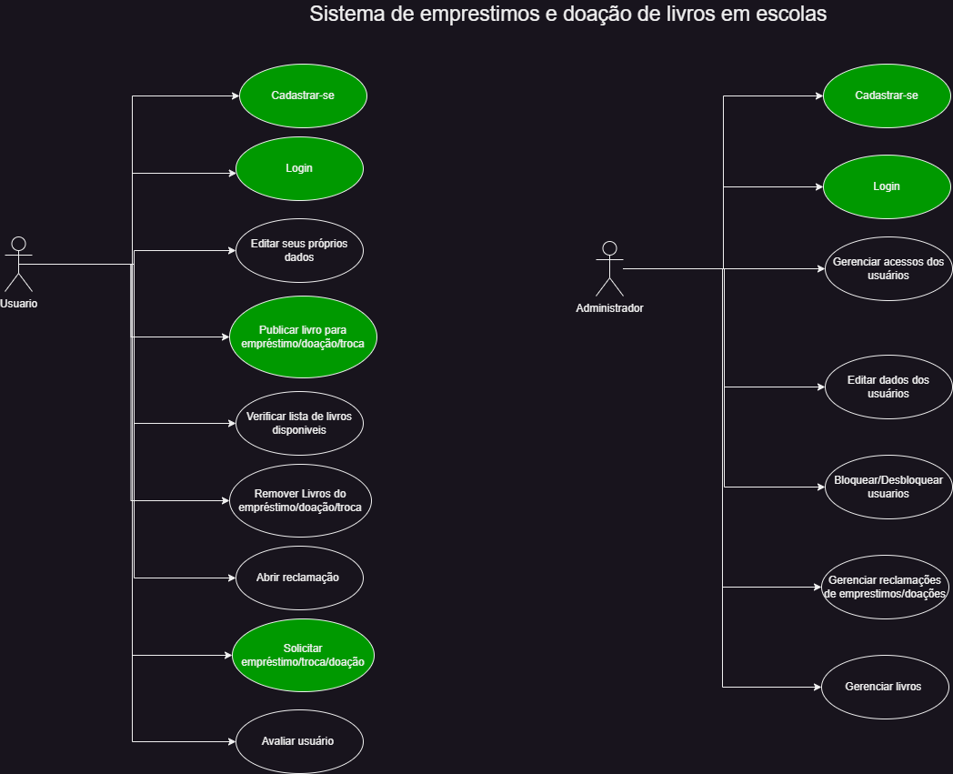

## 5.3 Diagrama de atividade

**Diagrama de atividade: Solicitar livro para empréstimo**

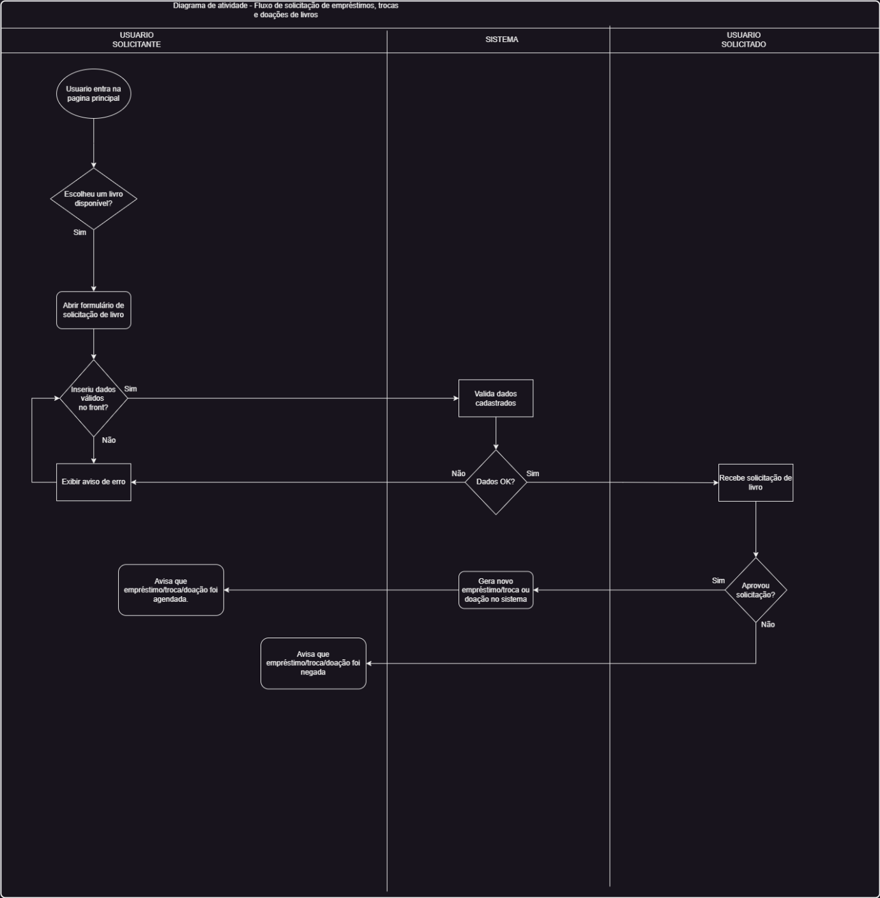

**Diagrama de atividade: Publicar livro para empréstimo**

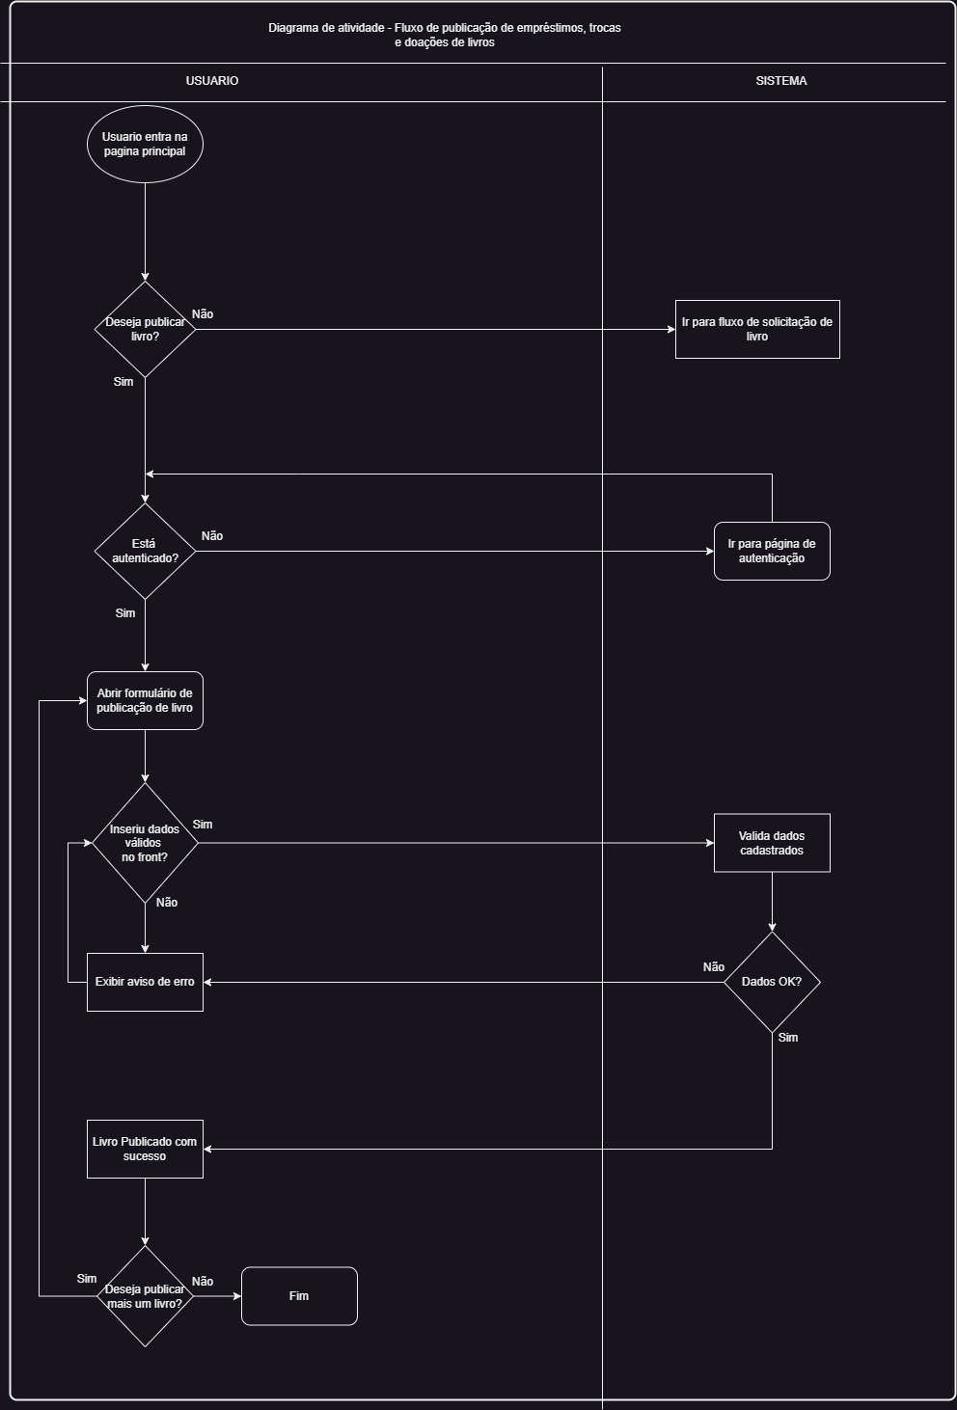

**Diagrama de atividade: Login e cadastro**

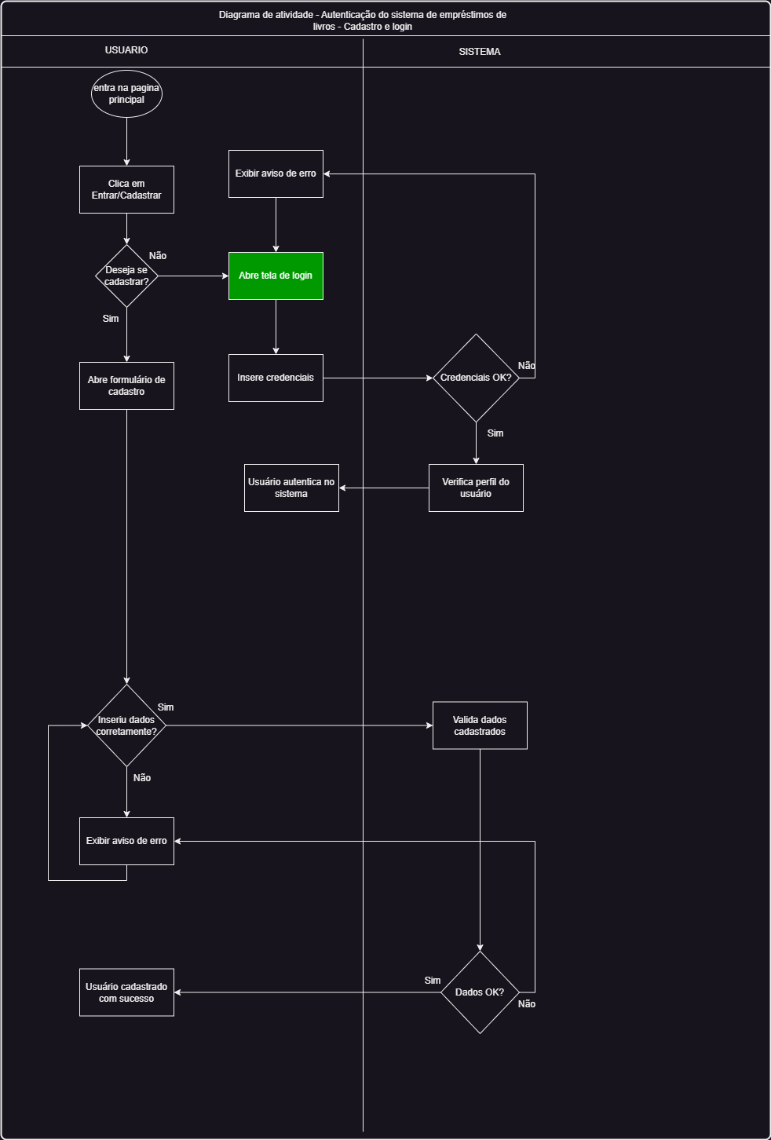

## 5.4 - Interface do usuário

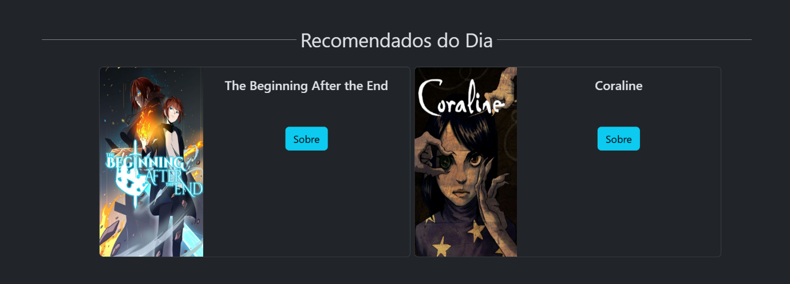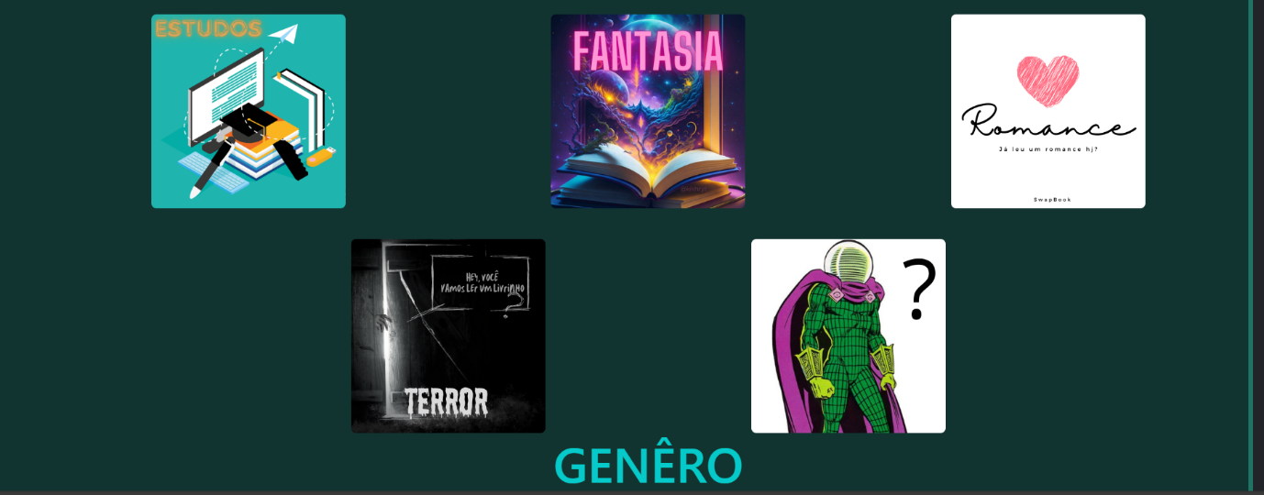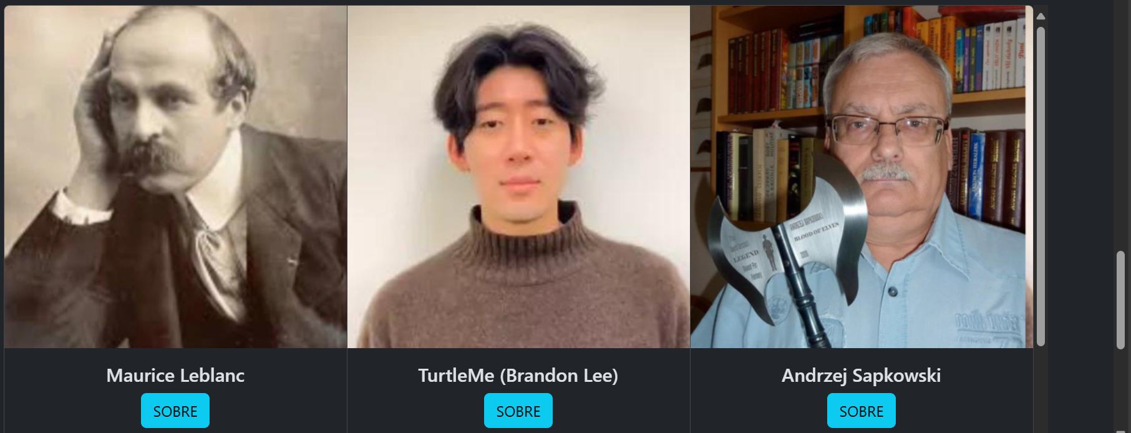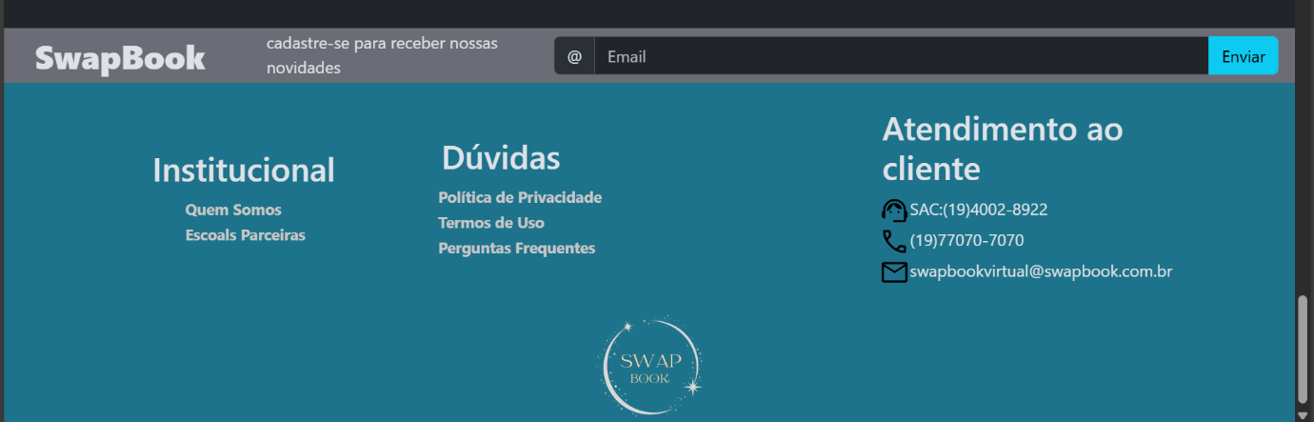

## 5.5 Funcionalidades Implementadas

#### **1- Gerenciamento de Usuários**

**Cadastro de Usuários:** Permite o registro de novos usuários no sistema.

**Autenticação:** Sistema de login com verificação de credenciais.

**Gerenciamento de Perfis:** Edição e atualização das informações dos usuários.

**2 - Postar-livro**

**Postar livro:** Permite que o usuário poste livros que desejar.

**Tirar livro da postagem**: Caso o usuário quiser tirar o livro que postou ele consegue.

**3 - Configurações e Preferências**

**Configurações do Sistema:** Opções para configurar parâmetros gerais do sistema.

**Preferências do Usuário:** Personalização de interface e notificações de acordo com as preferências dos usuários.

# 6 - Considerações finais

**6.1- Conclusão**

**Raphael:** Tive um bom entendimento sobre requisitos funcionais e não funcionais. Aprendi mais sobre como usar o GitHub e até comecei a gostar de utilizá-lo. Tive uma boa percepção de como é montar um software e das várias etapas que precisam ser seguidas.

Me frustrei bastante montando o site, com várias coisas dando errado, mas quando davam certo, a sensação era muito boa.

Provavelmente deixei vários passos do processo de software passarem, mas, no geral, vou tentar melhorar nos próximos projetos. Por fim, foi uma ótima experiência.

**Diogo:** aprendi bastante sobre o processo de criação de software como levantamentos de requisitos, requisitos funcionais e não funcionais, também melhorei meus conhecimentos de disign como no figma que achei uma ótima ferramenta para projetar um sistema, a única coisa que gostaria de ter feito mais seria ter mexido com o código do site mas mesmo assim ele ficou muito bom, e gostei muito da experiência de ter participado do projeto.

**6.2** **Contribuições Individuais:**

**Raphael**: Documentação, design e construção do site, Readme

**Diogo**: Documentação, design e slides

**7. Materiais de referência**

**Para a documentação:**

* + [documentoderequisitos.docx (live.com)](https://view.officeapps.live.com/op/view.aspx?src=https%3A%2F%2Fwww.cin.ufpe.br%2F~bmdm%2Ffiles%2Fess%2Fdocumentoderequisitos.docx&wdOrigin=BROWSELINK)
  + template liberado pelo Orlando no GitHub
  + PI de alunos anteriores

**Para levantamento de requisito:**

* + [Técnicas de levantamento de requisitos 01 - YouTube](https://www.youtube.com/watch?v=_64uHw16-ao&list=PLofoyzCj929alvWwHGCnRDyTJ73Rpn3Tu&index=1)
  + [Vídeo Aula 01 - Praticando o Levantamento de Requisitos (youtube.com)](https://www.youtube.com/watch?v=TXue8DQ7Ur4)

**Site para inspiração:**

* + [Saraiva I Compre Livros, Jogos e Brinquedos e Papelaria](https://www.saraiva.com.br/)
  + [Livraria Leitura](https://leitura.com.br/)